МИНИСТЕРСТВО НАУКИ И ВЫСШЕГО ОБРАЗОВАНИЯ
РОССИЙСКОЙ ФЕДЕРАЦИИ
Государственное автономное профессиональное образовательное учреждение
«Тюменский техникум строительной индустрии и городского хозяйства»

ОТЧЕТ
по практической работе №6
по дисциплине «РКИС»

Выполнили  Обучающиеся 1 курса,  группы ИСиП 25-11-1 |  | Кошелева Ирина  Валерьевна  Кондрахина Дарья  Станиславовна
 | ^{(подпись)}
Проверила |  | Гончарова Татьяна  Викторовна
 | ^{(подпись)}
Тюмень, 2025

Проверка статуса:
git status
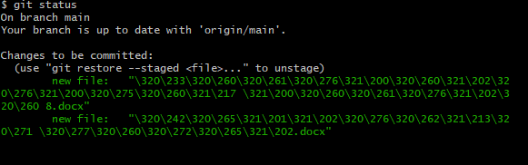
Добавление файлов в индекс:
git add README.md
git add "Лабораторная работа 8.docx"
git add "Тестовый пакет.docx"
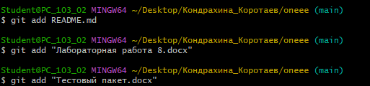
Создание коммита:
git commit -m "Добавлены новые файлы: README.md, лабораторная работа 8, тестовый пакет"
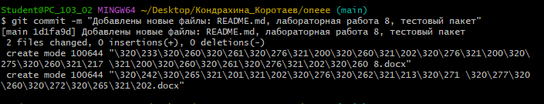

Отправка на GitHub:
git push origin master
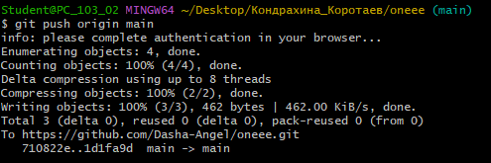
Проверка истории:
git log –oneline
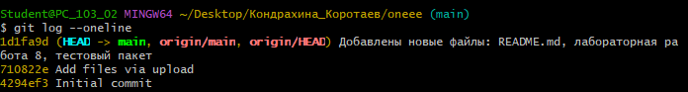

Работа с ветками:
git branch новая-ветка
(создали ветку – bored)
git checkout новая-ветка
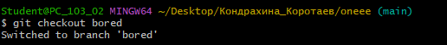
git checkout -b новая-ветка
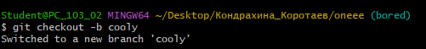
(Создали и переключились на ветку – cooly)

Обновление локального репозитория:
git pull origin master
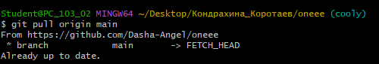
Просмотра различий
git show
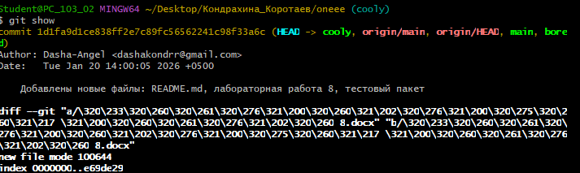
git diff d63411b..6fabf50
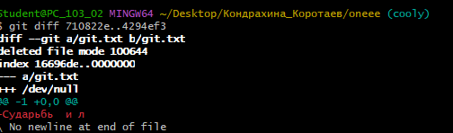

Далее нами добавлен файл (его нет в примере)
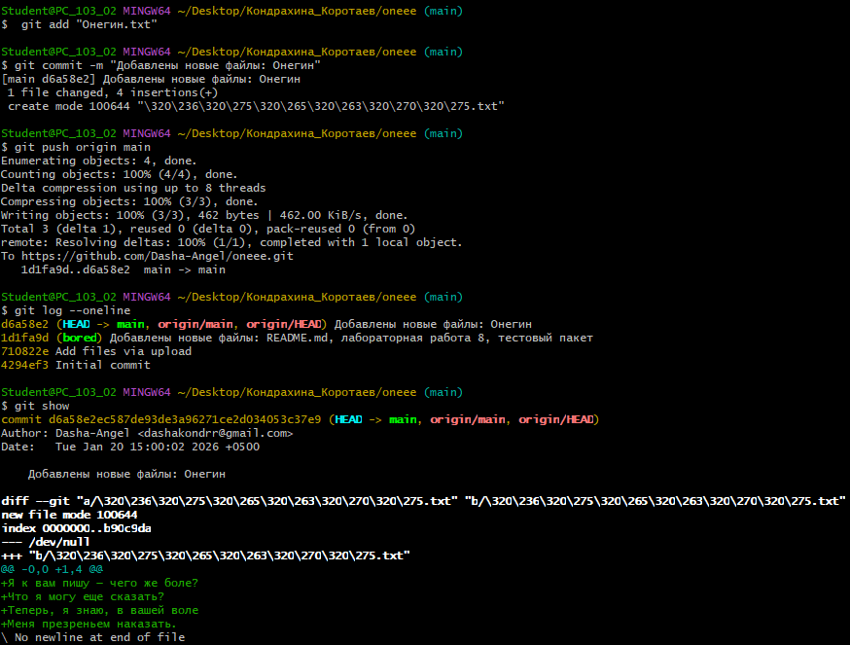

Скриншот добавленных файлов в Git
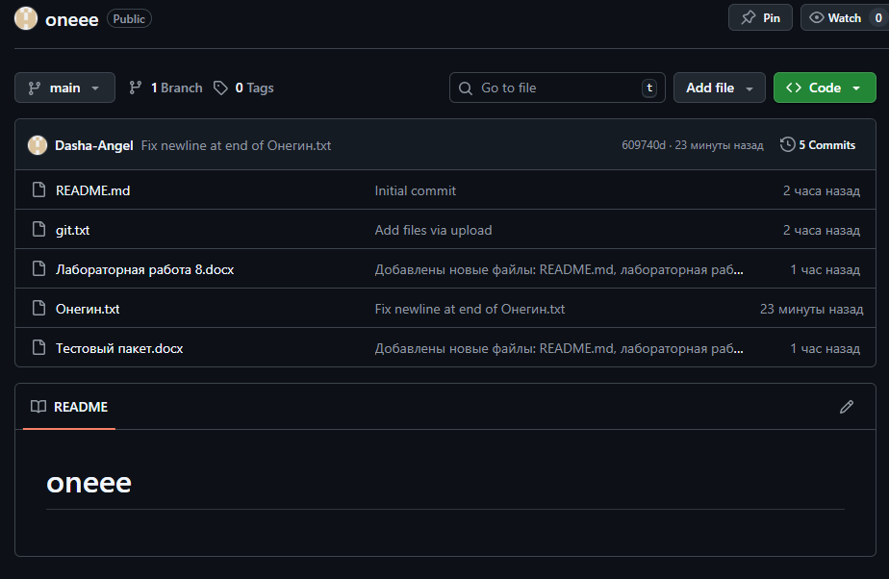
Скриншот добавленных файлов на GitHub с рабочего стола
